Лабораторная работа 0. Среда Visual Studio
Задание: Создайте консольное приложение для ввода двух значений вычисления и вывода результата. Результат вычисляется для типов и по выражениям, помещённым в таблицу. Используя свойства класса Console, измените заголовок окна вывода, цвет букв и фона. В заголовке укажите номер задания, группу и фамилию исполнителя. Для преобразования строки в значение требуемого типа, используйте метод Parse соответствующего типа и методы класса Convert. Выведите на консоль минимальные и максимальные значения: всех целочисленных типов; вещественных типов; типа decimal; char.
static void Main(string[] args)
{
Console.Title = "Lab work 0";
Console.ForegroundColor = ConsoleColor.Blue;
Console.WriteLine("Max and min value for type int");
Console.WriteLine($"MaxValue = {int.MaxValue}, MinValue = {int.MinValue}");

Console.ForegroundColor = ConsoleColor.Green;
Console.WriteLine("Max and min value for type double");
Console.WriteLine($"MaxValue = {double.MaxValue}, MinValue = {double.MinValue}");

Console.ForegroundColor = ConsoleColor.Red;
Console.WriteLine("Max and min value for type float");
Console.WriteLine($"MaxValue = {float.MaxValue}, MinValue = {float.MinValue}");

Console.ForegroundColor = ConsoleColor.Yellow;
Console.WriteLine("Max and min value for type decimal");
Console.WriteLine($"MaxValue = {decimal.MaxValue}, MinValue = {decimal.MinValue}");

Console.ForegroundColor = ConsoleColor.White;
Console.WriteLine("Max and min value for type char");
Console.WriteLine($"MaxValue = {char.MaxValue}, MinValue = {char.MinValue}");

Console.WriteLine();
Console.WriteLine("Вычисления:");
int x, y, z;
Console.Write("x = ");
x = Convert.ToInt32(Console.ReadLine());
Console.Write("y = ");
y = Convert.ToInt32(Console.ReadLine());
z = x + y;
Console.WriteLine("z = x + y = {0} + {1} = {2}", x, y, z);

Console.ReadLine();
}
}
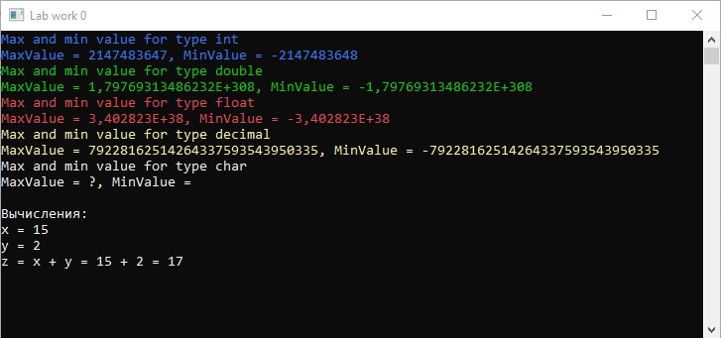

Номер теста | Исходные данные | Ожидаемый результат | Примечание
1 | x = 15, y = 2 | 17
2 | x = 0.256, y = 0.3 | 0.556

Лабораторная работа 1. Следование

Задание : Вычислить и вывести на экран произведение трёх разрядов дробной части действительного числа. В дроби должно быть не менее 4 разрядов
static void Main(string[] args)
{
while (true)
{
Console.Write("Введите действительное число: ");
float val = 0;
while (!float.TryParse(Console.ReadLine().Replace(".", ","), out val))
{
Console.Write("Введенно не число, повторите: ");
}

float dev = (val - (int)val);
float r1 = (int)(dev * 10);
float r2 = (int)(dev * 100) - r1 * 10;
float r3 = (int)(dev * 1000) - r1 * 100 - r2 *10;

if (r3 != 0)
{
Console.WriteLine($"Сумма разрядов дробной части = { r1 + r2 + r3}");
break;
}
Console.WriteLine("Должно быть введено число с не менее тремя разрядами в дробной части!");
}

Console.ReadLine();
}
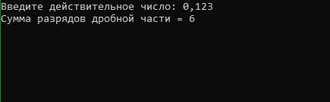

Вывод результата. Конец
r1 + r2 + r3
Нет
Да
r3 != 0
Определение 3го разряда r3
Определение 2го разряда r2
Определение 1го разряда r1
Ввод числа
Начало
ф

Номер теста | Исходные данные | Ожидаемый результат | Примечание
1 | val = 0.123 | 6
2 | val = 3 | Ошибка. Недостаточно разрядов дробной части

Лабораторная работа 2. Ветвящиеся ПОД

Задание : Сформировать значение логической переменной следующим образом: true если точка с координатами (x,y) принадлежит прямоугольной области V на плоскости, false - в противном случае
class Program
{
static void Main(string[] args)
{
float x1, x2, y1, y2, x, y;
Console.WriteLine("Зададим прямоугольную область");
Console.Write("Введите x1 = ");
while (!float.TryParse(Console.ReadLine().Replace(".",","), out x1))
{
Console.Write("Неверное число, введите x1 = ");
}
Console.Write("Введите x2 = ");
while (!float.TryParse(Console.ReadLine().Replace(".", ","), out x2) || x1 > x2 )
{
Console.Write("Неверное число, введите x2 = ");
}
Console.Write("Введите y1 = ");
while (!float.TryParse(Console.ReadLine().Replace(".", ","), out y1))
{
Console.Write("Неверное число, введите y1 = ");
}
Console.Write("Введите y2 = ");
while (!float.TryParse(Console.ReadLine().Replace(".", ","), out y2) || y1 > y2)
{
Console.Write("Неверное число, введите y2 = ");
}
Console.WriteLine("Введем координату");
Console.Write("Введите x = ");
while (!float.TryParse(Console.ReadLine().Replace(".", ","), out x))
{
Console.Write("Неверное число, введите x = ");
}
Console.Write("Введите y = ");
while (!float.TryParse(Console.ReadLine().Replace(".", ","), out y))
{
Console.Write("Неверное число, введите y = ");
}

bool outResult = x > x1 && x < x2 && y > y1 && y < y2;
Console.WriteLine($"Входит ли точка : {outResult}");
Console.ReadLine();
}
}

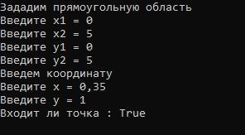

Начало
ф

Ввод прямоугольной области (x1,x2,y1,y2)

Ввод точки (x,y)

Формирование булевской переменной
outResult = x > x1 && x < x2 && y > y1 && y < y2

Вывод результата. Конец

Номер теста | Исходные данные | Ожидаемый результат | Примечание
1 | x1 = 0, x2 = 5, y1=0, y2 =0, x = 0.35, y =1 | True
2 | x1 = 0, x2 = 5, y1=0, y2 =5, x = 6, y =6 | False
3 | x1 = 1, x2 =0 | Ошибка | Левый край прямоугольной области не может быть больше правого края

Лабораторная работа 3. Циклические ПОД

Задание : Вычислить р = (1 – ( 1/2 )^2)( 1 – (1/3)^2)…( 1 – (1/n)^2), n > 2
class Program
{
static void Main(string[] args)
{
Console.Write("Введите n = ");
int n = 0;
double pr = 1;
while (!int.TryParse(Console.ReadLine(), out n) || n <= 2)
{
Console.WriteLine("Неверное n, повторите ввод n = ");
}
for (int i=2; i < n; i++)
{
pr *= 1 - Math.Pow(1f / i, 2);
}
Console.WriteLine($"Ответ = {pr}");
Console.ReadLine();
}
}
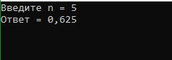

Ввод числа
Начало
ф

Нет
!int.TryParse(Console.ReadLine(), out n)

Да
for (int i=2; i < n; i++)
{ pr *= 1 - Math.Pow(1f / i, 2); }

Вывод результата pr. Конец

Номер теста | Исходные данные | Ожидаемый результат | Примечание
1 | n = 5 | 0.625

Лабораторная работа 4. Массивы (одномерные)

Задание : Разработайте приложение, которое упорядочивает значения компонентов массива A в порядке возрастания и отображает на экране полученный результат
class Program
{
static void Main(string[] args)
{
Console.WriteLine("Введите длину массива N =");
int N = 0;
while (!int.TryParse(Console.ReadLine(), out N))
{
Console.WriteLine("Неверное N, повторите ввод N = ");
}
float[] A = new float[N];
Console.WriteLine("Введите элементы массива");
for (int i = 0; i < N; i++)
{
float f = 0;
Console.Write($"A[{i}] = ");
while (!float.TryParse(Console.ReadLine().Replace(".", ","), out f))
{
Console.WriteLine("Неверный элемент массива, повторите ввод A[{0}] = ", i);
}
A[i] = f;
}
Console.WriteLine("Массив: ");
for (int i = 0; i < N; i++)
{
Console.Write(A[i] + "\t");
}

for (int i = 0; i < A.Length; i++)
{
for (int j = 0; j < A.Length - 1; j++)
{
if (A[j] > A[j + 1])
{
float z = A[j];
A[j] = A[j + 1];
A[j + 1] = z;
}
}
}
Console.WriteLine();
Console.WriteLine("Отсортированный массив: ");
for (int i = 0; i < N; i++)
{
Console.Write(A[i] + "\t");
}
Console.ReadLine();
}
}

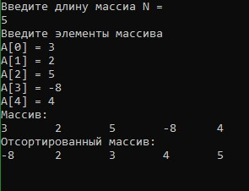
Начало
ф

Ввод количества элементов N

for (int i=0; i < N; i++)
{ }
Вывод результата Конец

for (int j=0; j < N - 1; j++)

Нет
A[j] > A[j + 1]
Да
float z = A[j];
A[j] = A[j + 1];
A[j + 1] = z;

Номер теста | Исходные данные | Ожидаемый результат | Примечание
1 | 3, 2,5, -8, 4 | -8, 2, 3, 4, 5

Лабораторная работа 5. Двумерные массивы

Задание : Разработайте приложение, которое в массиве A обменивает значениями элементы столбцов с заданными индексами и отображает на экране полученный массив.
class Program
{
static void Main(string[] args)
{
int N = 0, M = 0, s1 = 0, s2 = 0;
Console.WriteLine("Введите количество строк ");
while (!int.TryParse(Console.ReadLine().Replace(".", ","), out N))
{
Console.WriteLine("Ошибка, повторите ввод = ");
}
Console.WriteLine("Введите количество столбцов ");
while (!int.TryParse(Console.ReadLine().Replace(".", ","), out M))
{
Console.WriteLine("Ошибка, повторите ввод = ");
}
float[,] A = new float[N, M];
Console.WriteLine("Заполните массив");
for (int i = 0; i < N; i++)
for (int j = 0; j < M; j++)
{
Console.Write($"A[{i},{j}] = ");
float f = 0;
while (!float.TryParse(Console.ReadLine().Replace(".", ","), out f))
{
Console.WriteLine("Ошибка, повторите ввод = ");
}
A[i, j] = f;
}
Console.WriteLine();
Console.WriteLine("Введенный массив:");

for (int i = 0; i < N; i++)
{
Console.WriteLine();
for (int j = 0; j < M; j++)
{
Console.Write($"{A[i, j]}" + "\t");

}
}
Console.WriteLine();
Console.Write("Введите индекс первого столбца ");
while (!int.TryParse(Console.ReadLine(), out s1) || s1 < 0 || s1 >= M)
{
Console.Write("Ошибка, повторите ввод = ");
}
Console.Write("Введите индекс второго столбца ");
while (!int.TryParse(Console.ReadLine(), out s2) || s2 < 0 || s2 >= M)
{
Console.Write("Ошибка, повторите ввод = ");
}
float[] tmp = new float[N];
for (int i=0; i< N; i++)
{
tmp[i] = A[i, s1];
A[i, s1] = A[i, s2];
A[i, s2] = tmp[i];
}
Console.WriteLine("Преобразованный массив:");

for (int i = 0; i < N; i++)
{
Console.WriteLine();
for (int j = 0; j < M; j++)
{
Console.Write($"{A[i, j]}" + "\t");

}
}

Console.ReadLine();
}
}
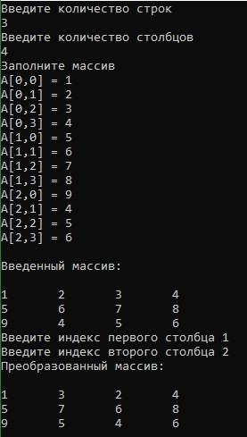

Ввод массива A[N,M]

Ввод индекса первого столбца s1

Ввод индекса первого столбца s2

Вывод массива. Конец

for (int i=0; i< N; i++)
{ tmp[i] = A[i, s1];
A[i, s1] = A[i, s2];
A[i, s2] = tmp[i]; }

Номер теста | Исходные данные | Ожидаемый результат | Примечание
1 | 1 2 3 4  5 6 7 8  9 4 5 6 | 1 3 2 4  5 7 6 8  9 5 4 6

Лабораторная работа 6. Ступенчатые массивы

Задание : Разработайте и протестируйте статический метод в классе Program, который выводит двумерный ступенчатый массив A, на консоль
class Program
{
static void Main(string[] args)
{
int N = 0;

Console.Write("Введите количество строк N = ");
while (!int.TryParse(Console.ReadLine(), out N))
{
Console.Write("Ошибка, повторите ввод N = ");
};
double[][] A = new double[N][];
for (int i=0; i<N; i++)
{
int m = 0;
Console.Write($"Введите длину строки {i} = ");
while (!int.TryParse(Console.ReadLine(), out m))
{
Console.Write("Ошибка, повторите ввод N = ");
};
A[i] = new double[m];
}
Console.WriteLine("Заполнение массива");

for (int i=0; i< N; i++)
for (int j=0; j< A[i].Length; j++)
{
Console.Write($"A[{i}][{j}] = ");
double v = 0;
while (!double.TryParse(Console.ReadLine().Replace(".", ","), out v))
{
Console.Write("Неверное число, повторите ввод = ");
}
A[i][j] = v;
}
Console.WriteLine("Полученный массив:");
for (int i = 0; i < N; i++)
{
Console.WriteLine();
for (int j = 0; j < A[i].Length; j++)
{
Console.Write($"{A[i][j]}" + "\t");
}
}

Console.ReadLine();
}
}
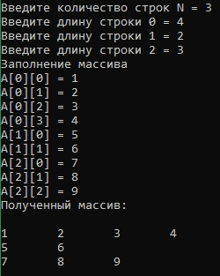

Ввод массива A[N][]

for (int i=0; i< N; i++)
{ … }

for (int j=0; i< A[i].Lenght; j++) { … }

Consolre.Write($”A[i][j]”)

Конец

Номер теста | Исходные данные | Ожидаемый результат | Примечание
1 | 1 2 3 4  5 6  7 8 9 | 1 2 3 4  5 6  7 8 9

Лабораторная работа 7. Методы класса

Задание : Разработайте функцию, которая получает через параметры два вещественных значения x1, x2, вычисляет и возвращает в качестве своего результата вещественное значение y в соответствии со следующей формулой:
class Program
{
static void Main(string[] args)
{
double x1, x2;
Console.Write("Введите значение x1 = ");
while (!double.TryParse(Console.ReadLine().Replace(".", ","), out x1))
{
Console.Write("Введенно не число, повторите: ");
}
Console.Write("Введите значение x2 = ");
while (!double.TryParse(Console.ReadLine().Replace(".", ","), out x2))
{
Console.Write("Введенно не число, повторите: ");
}
double y = function(x1, x2);
Console.WriteLine($"Результат функции = {y}");
Console.ReadLine();
}

static double function(double x1, double x2)
{
return (Math.Exp(-x1) + Math.Exp(-x2)) / 2;
}
}

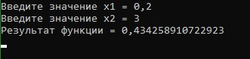

Начало
ф

Ввод значений x1 и х2

y = function(x1, x2);

Вывод результата. Конец

Номер теста | Исходные данные | Ожидаемый результат | Примечание
1 | x1 = 0.2, x2 = 3 | 0.43425891072293

Лабораторная работа 8. Строки

Задание : Метод преобразует 16-ричное целое без знака представленное строкой, в его десятичное представление.
class Program
{
static void Main(string[] args)
{
Console.Write("Введите число = ");

double res;
string hex;
while (true)
{
try
{
hex = Console.ReadLine();
res = ConvertToDec(hex);
break;
}
catch
{
Console.Write("Введено число в неверном формате. Повторите = ");
}
}
Console.WriteLine($"Десятичное предстваление числа = {res}");
Console.ReadLine();
}

static double ConvertToDec(string hex)
{
return Convert.ToInt32(hex, 16);
}
}
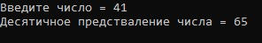

Начало
ф

while (true)

Exception
try
{ hex = Console.ReadLine();
res = ConvertToDec(hex);
break; }

Вывод результата res. Конец
ф

Номер теста | Исходные данные | Ожидаемый результат | Примечание
1 | 41 | 65
2 | 4aa | 1194
3 | 11x | Запрос на повторный ввод | Число введено не в 16 –ой системе

